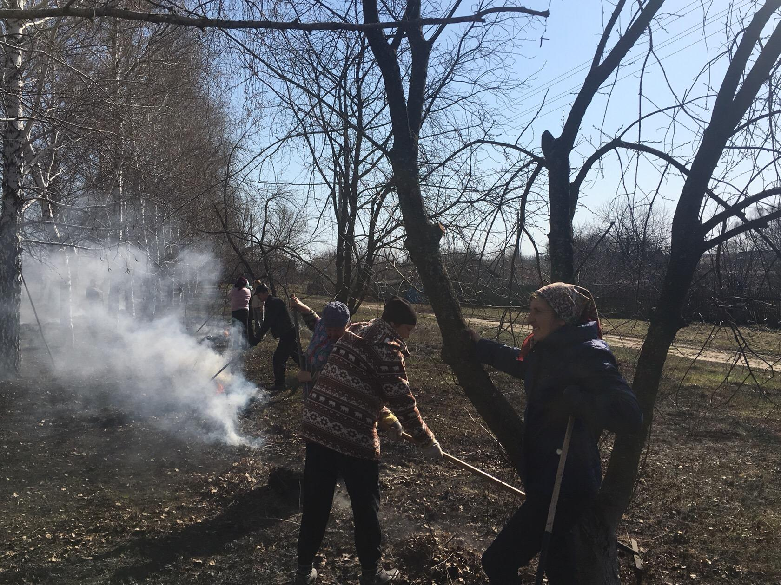Уборка территории «Субботник»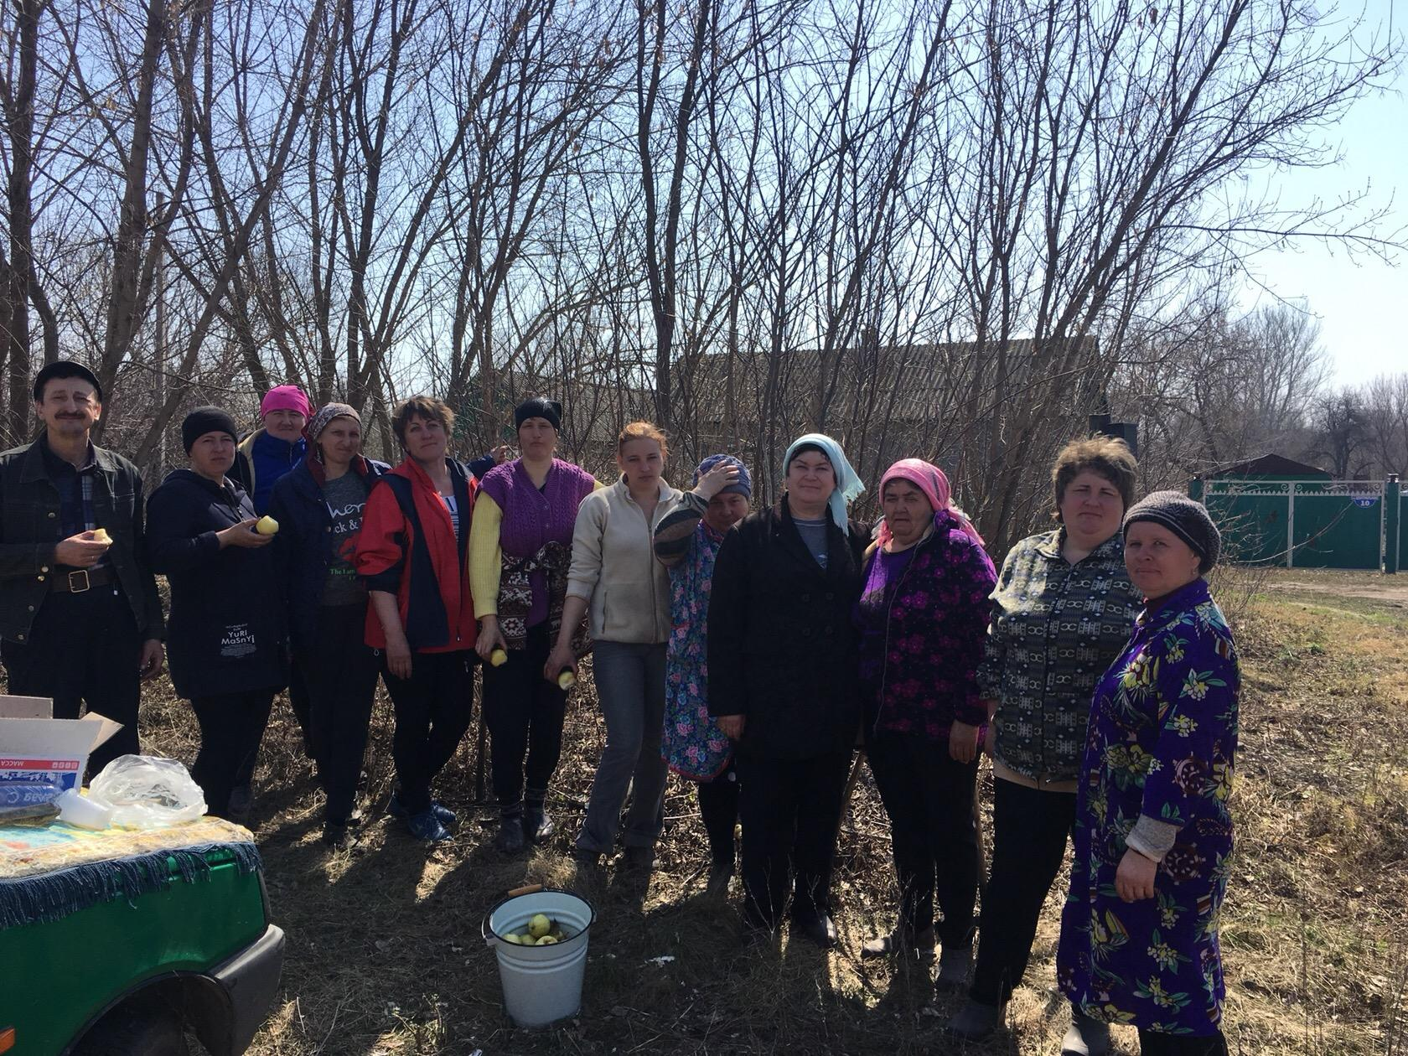
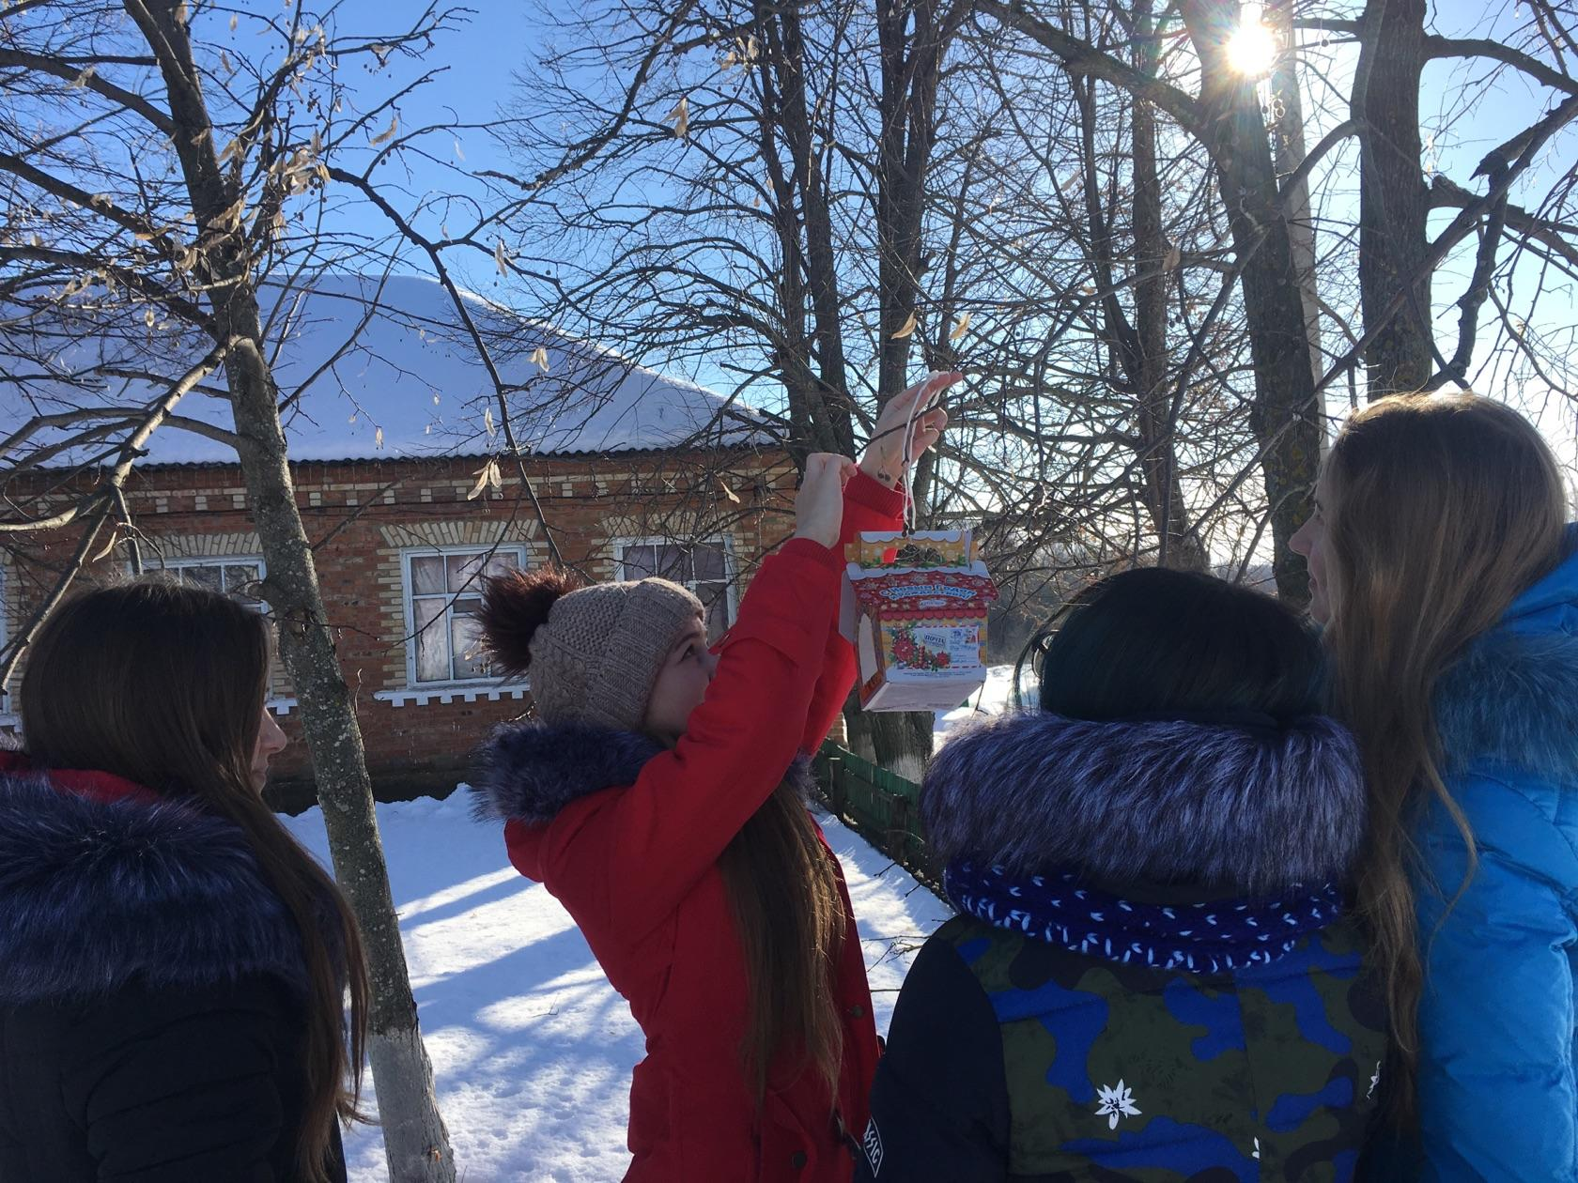
Акция «Птичий домик» - покорми птиц зимой.
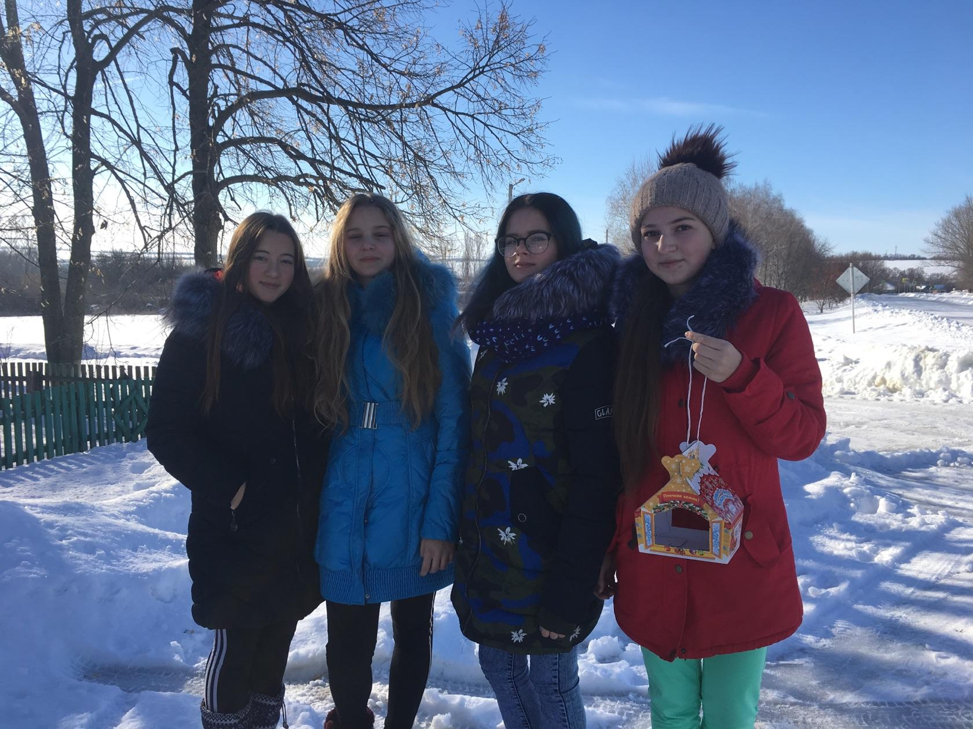
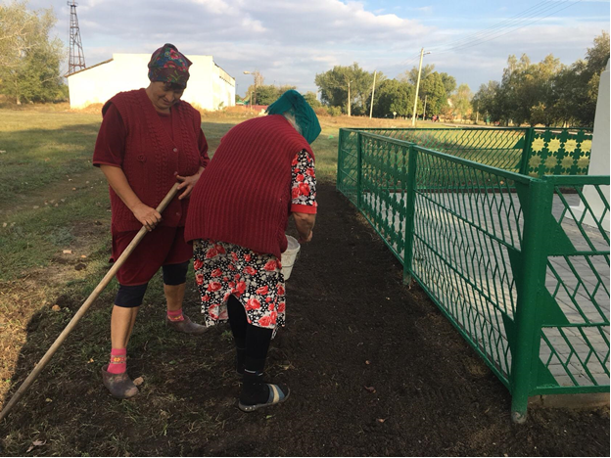
Акция «Облагородить памятник воинам ВОВ» - посадка тюльпанов – 500 шт.
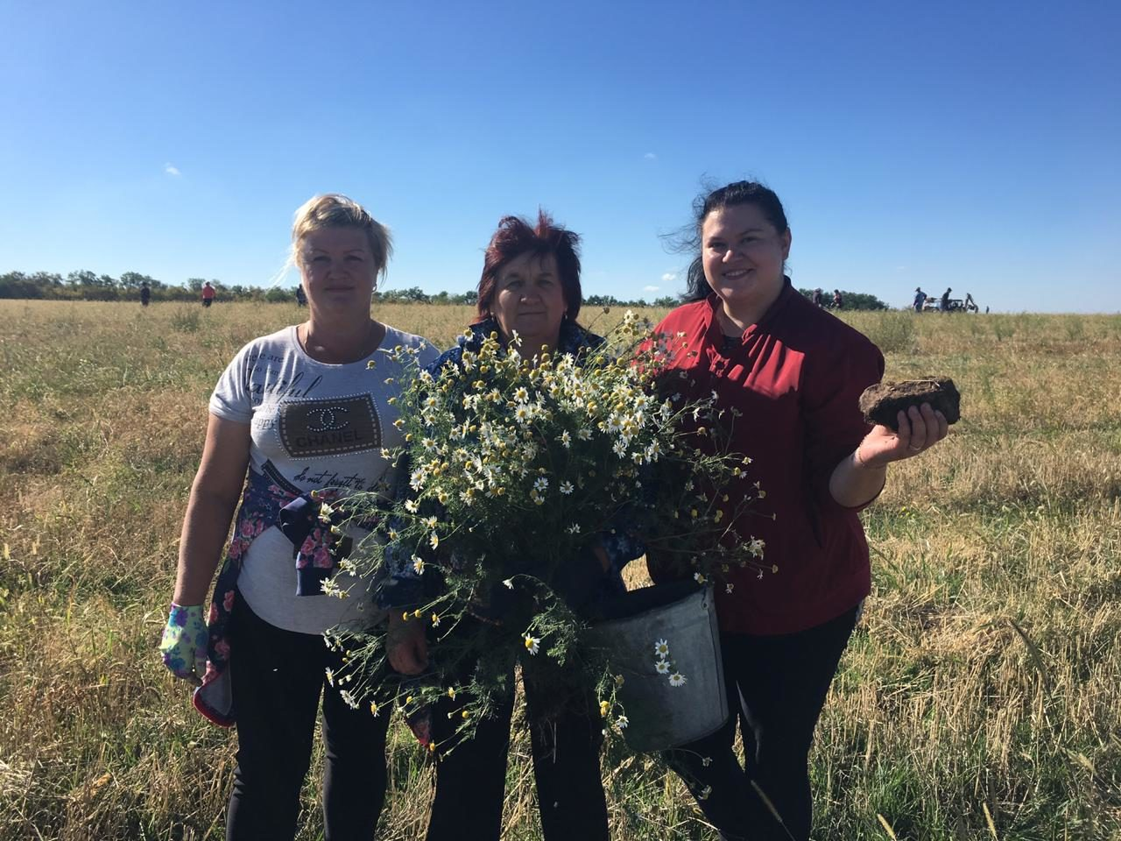

Уборка камней на территории Вяжинского сельского поселения

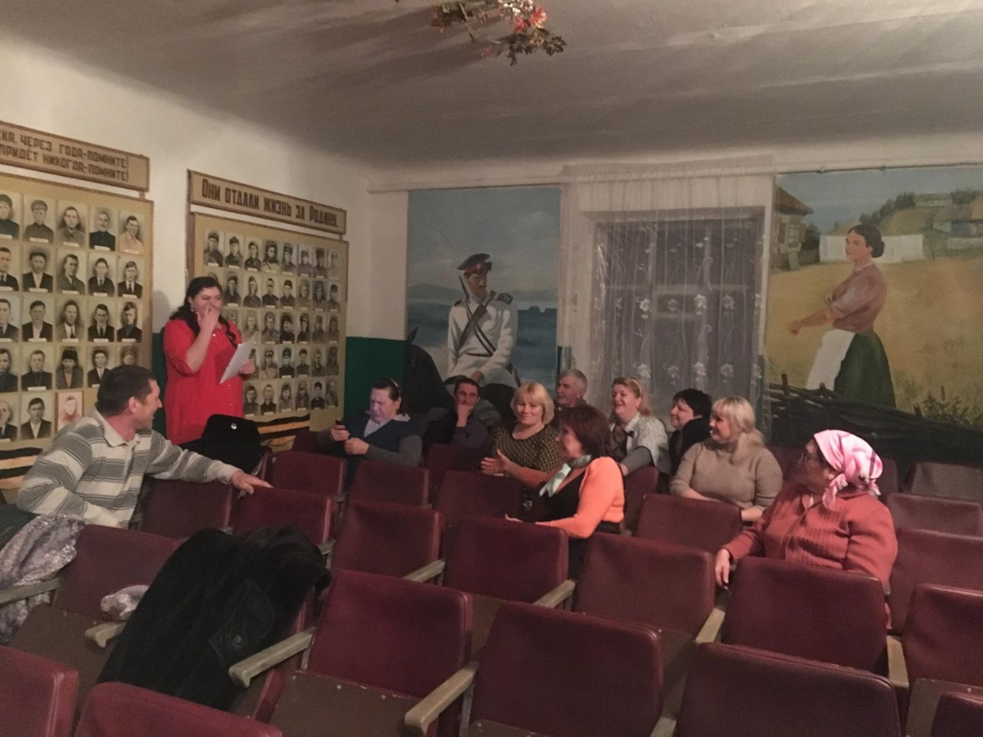

Зайцева Ю.А. – заведующая библиотекой Вяжинского сельского поселения,- проводит информирование населения о законодательстве в области охраны окружающей среды и законодательстве в области экологической безопасности

